一维随机变量函数的分布（链接）
（主要）定理 若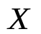是连续型随机变量，其密度函数为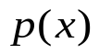，而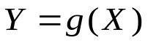，其密度函数有下列结果：
（1）若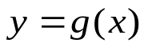严格单调，其反函数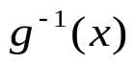有连续的导函数.则是连续型随机变量， 其密度函数为
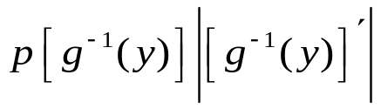.
（2）若在不相重叠的区间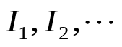逐段严格单调，其反函数分别为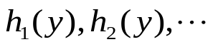.而且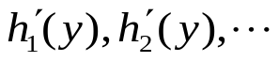均为连续函数，那么则是连续型随机变量， 其密度函数为

